AKSARAY MERKEZ KIZ ANADOLU İMAM HATİP LİSESİ COĞRAFYA 11.SINIF DERS PLANI

BÖLÜM I
Dersin Adı | Seçmeli Coğrafya | Tarih | 21 Eylül - 16 Ekim 2026
Sınıf | 11 | Süre | 12 ders saati
Ünite/Tema | MEKÂNSAL BİLGİ TEKNOLOJİLERİ
İçerik Çerçevesi | Web Tabanlı CBS Uygulamaları
BÖLÜM II
Öğrenme Çıktıları | COĞ.11.2.1. Web tabanlı CBS aracılığı ile harita uygulamaları yapabilme
Süreç Bileşenleri | a) Web tabanlı CBS uygulamasını kullanarak harita okur.  b) Web tabanlı CBS uygulamasını kullanarak harita çözümler.  c) Web tabanlı CBS uygulamasını kullanarak haritadan çıkarım yapar.  ç) Web tabanlı CBS uygulamasını kullanarak basit harita oluşturur.
Sosyal ve Duygusal Öğrenme Becerileri | SDB1.2. Kendini Düzenleme (Öz Düzenleme), SDB1.3. Kendine Uyarlama (Öz Yansıtma),  SDB2.1. İletişim, SDB2.2. İş Birliği
Değerler | D3. Çalışkanlık, D7. Estetik, D8. Mahremiyet
Okuryazarlık Becerileri | OB2. Dijital Okuryazarlık, OB4. Görsel Okuryazarlık, OB7. Veri Okuryazarlığı
Kullanılan Eğitim Teknolojileri ve Araç, Gereçler | Ders kitabı ve yardımcı kitaplar, Etkileşimli tahta, EBA Ders materyalleri, bilgisayar, animasyon ve videolar, haritalar, yeryüzüne ait uydu görüntüleri, grafik, resim ve şekiller.
Güvenlik Önlemleri (Varsa): | -
BÖLÜM III
Öğrenme-Öğretme Süreci

Mozaikler; süsleme amaçlı yapılmış “tessera” adı verilen, küp şeklinde kesilmiş binlerce küçük renkli taş parçasının bir araya getirilmesi ile oluşturulmuş, göz alıcı sanat eserleridir. Bir mozaik ustası ne kadar zengin ve ayrıntılı bir görüntü resmetmek isterse o kadar farklı renk ve tonda taş parçasına ulaşmak zorundaydı. Ancak her mozaik ustası bilirdi ki renk geçişleri ve ince ayrıntıları ile “Çingene Kızı mozaiği” gibi etkileyici bir mozaik oluşturmanın yolu engin bir tecrübe, bitmek bilmeyen bir sabır ve yoğun bir emekten geçerdi. Yeryüzünde bulunan doğal ve beşerî unsurlar da âdeta tessera taşları gibi binlerce farklı parçadan oluşur. Bu kadar çok sayıda mekânsal bilgiyi toplamak, birleştirmek ve depolamak en az bir mozaik ustalığı kadar büyük emek, zaman ve maliyet gerektiren zahmetli bir işti. Ancak günümüzde genel ağ sayesinde hayatın her alanında ihtiyaç duyulan verilere hızlı bir şekilde ulaşabilmek çok kolaylaşmıştır. Örneğin sabah daha evden çıkmadan dışarıda sizi bekleyen hava ve yol durumunu, dünyanın öbür ucunda meydana gelen bir depremin büyüklüğünü ya da önceki akşam oynanan bir maçın skorunu anında öğrenmek mümkündür.

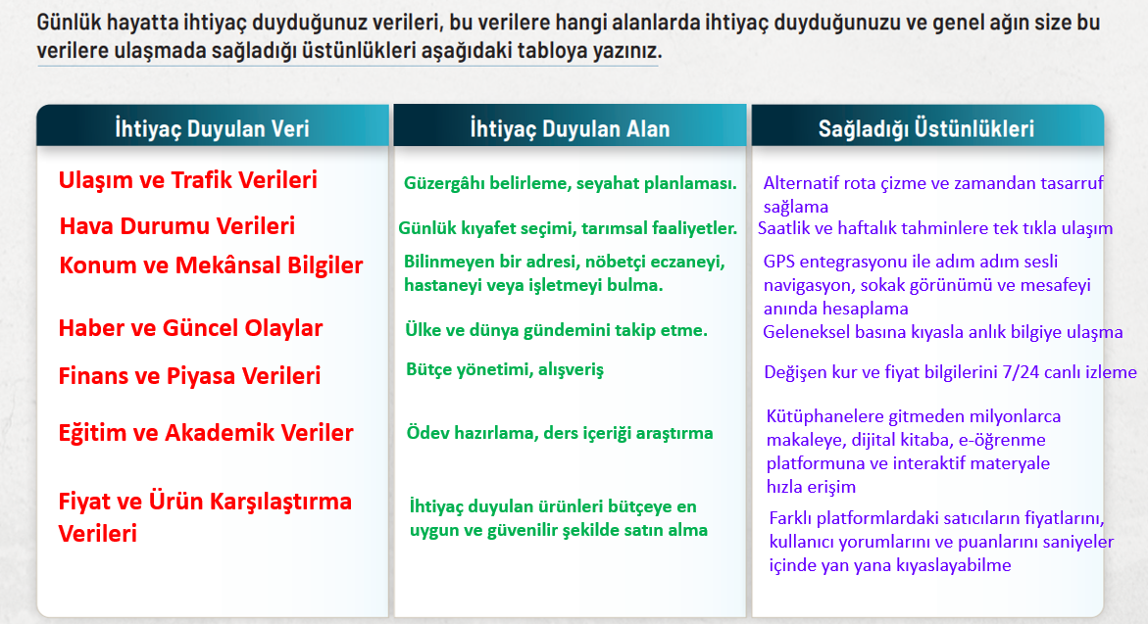

Gezi rehberleri, genel olarak bir şehirdeki gezilmesi ve görülmesi gereken yerler hakkında kısa tanıtım bilgileri içeren; bunun yanında yeme, içme ve konaklama gibi konularda tavsiyeler veren kitapçıklardır. Gezi rehberi haritaları ise gezi rehberinde tanıtılan önemli mekânlara nasıl gidileceğini gösteren yol haritalarıdır. Yabancısı olduğu bir şehirde kaybolmadan dolaşabilmek ve şehrin doğal ve kültürel güzelliklerini keşfetmek isteyen bir gezgin bu gereçlerin her ikisini de yanından ayırmaz, her adımını onlara göre atar. Fakat buna rağmen en dikkatli gezgin bile bir anlık dalgınlıkla yön algısındaki değişim ile bazen sürpriz bir şekilde kendisini hiç planlamadığı dar sokaklarda bulabilir. Web tabanlı CBS uygulamalarının hayatımıza girmesiyle birlikte gezi rehberi ve haritaları yerini büyük ölçüde bilgisayar, akıllı telefon ve tablet ekranlarında yer alan dijital haritalara bıraktı. Mobil cihazlardaki bu haritalar sayesinde dünya küçülerek âdeta insanların avucunda taşınabilir duruma geldi. Bu haritalar sayesinde bulunduğunuz konum anlık görülebilir, gitmek istenilen bir yerin mesafesinin ne kadar olduğu ölçülebilir ve oraya gidilebilecek tüm alternatif güzergâhlar belirlenebilir. Bunun yanında yolculuk esnasında yolunuzun üzerindeki otel, restoran, yakıt istasyonu, sağlık kuruluşları, müzeler, tarihî mekânlar gibi önemli yerlerin konumu belirlenerek bu yerler hakkında tek bir dokunuş ile pek çok bilgiye erişebilirsiniz.

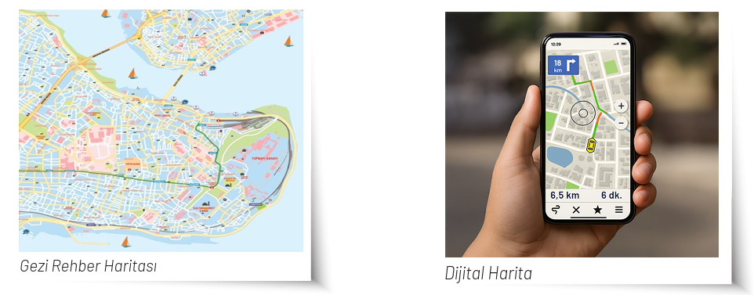

- Günlük hayatta kullandığınız mobil uygulamalardan hangileri web tabanlı CBS altyapısı kullanmaktadır?
- Web tabanlı CBS uygulamalarından yararlanılarak oluşturulan haritaların mobil cihazlara aktarılması kullanıcılara günlük hayatta ne tür kolaylıklar sağlamaktadır?

2.1. WEB TABANLI CBS UYGULAMALARI

Yeryüzünde hayat bulmuş her yaşam, daima bir mekâna bağımlı şekilde var olmuştur. Bu yüzden insan yaşamını etkileyen deprem, çığ, sel, taşkın, kasırga, heyelan gibi olayların doğrudan ya da dolaylı olarak yaşandığı mekânın özellikleri ile mutlaka bir ilişkisi vardır. Çünkü mekân, durağan bir yapıda değildir; aksine sürekli değişen ve dönüşen bir yapıda olup doğal ve beşerî sistemler arasında karşılıklı ve karmaşık ilişki ağlarının yer aldığı dinamik bir ortamdır. Böylesi bir ortamda insan hayatında bugün yaşanan ve gelecekte de yaşanması muhtemel sorunların tespiti ile bu sorunlara bir çözüm üretme isteği mekânsal bilgiye olan ihtiyacı artırmıştır. Artan bilgi ihtiyacı ve ihtiyaç duyulan bilgiye daha hızlı erişebilme, değişen şartlara göre bilgiyi anında güncelleyebilme ve yeni durumlara daha çabuk adapte olabilme istekleri mekânsal bilgilerin daha sistematik ve etkin kullanımını zorunlu hâle getirmiştir. Bu ihtiyaçlar doğrultusunda gelişen bilgisayar teknolojisi ile haritacılığın birleşmesiyle bilgisayar tabanlı Coğrafi Bilgi Sistemleri (CBS) ortaya çıkmıştır. Birçok mekânsal planlama işi için vazgeçilmez uygulamalar olan bilgisayar tabanlı CBS, çeşitli nedenlerden dolayı toplumda yaygınlaşamamış ve daha çok uzman kişiler tarafından kullanılan uygulamalar olarak kalmıştır.

Son zamanlarda teknolojide yaşanan hızlı gelişmelerle birlikte genel ağ kullanımı da giderek yaygınlaşmıştır. Buna paralel olarak verilerin, bilgi ve belgelerin yanı sıra yazılım ve uygulamaların da genel ağ bulutu üzerinde yer alan sanal bir ortamda depolanması ve kullanılmasına imkân sunan bulut bilişim teknolojileri ortaya çıkmıştır. Genel ağ, verilere dünya üzerindeki her noktadan anlık ulaşma imkânı sağlarken bulut bilişim ise bulut sunucularındaki verilere bir tarayıcı üzerinden ulaşılarak bu verilerin işlenmesini, çözümlenmesini ve depolanmasını sağlamıştır. Bu gelişmeler CBS alanında önemli bir dönüşüme yol açmış ve bilgisayar tabanlı CBS ile web teknolojilerinin bütünleşmesi sonucunda web tabanlı CBS uygulamaları ortaya çıkmıştır. İlk olarak 1990’lı yıllarda ortaya çıkan bu uygulamalar; veri toplama, düzenleme, sorgulama ve çözümleme gibi yetenekleri kullanıcılara doğrudan genel ağ aracılığıyla ulaştırmaktadır (Görsel 2.1) .
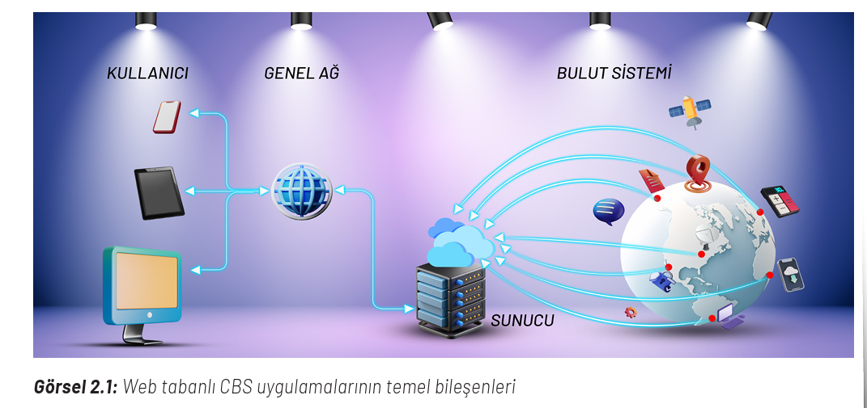

Web tabanlı CBS uygulamalarının temel bileşenlerini kullanıcı (istemci), genel ağ ve sunucu oluşturur. Bu uygulamalar, sunucu ile kullanıcı arasında iletişim kurmak için web teknolojilerini kullanarak verilerin işlenmesi, çözümlenmesi ve görselleştirilebilmesi için bir arayüz sunar. Kullanıcı, bir web tarayıcısı aracılığıyla genel ağ üzerinden sunucuya bir komut gönderir. Sunucu bu komutu işler ve komutun cevabını harita veya veri olarak yine genel ağ üzerinden kullanıcıya gönderir. Web tabanlı CBS uygulamalarında her bir mekânsal veri kümesi katman olarak temsil edilir. Bu katmanlar raster veya vektör veri formatında olabilir. Vektör veri formatındaki katmanlara ait detaylar öz nitelik tablosu içerisinde yer alır. Kullanıcılar uygulamaların verdiği yetkiler çerçevesinde öz nitelik tablosuna veri girişi yapabilir, verileri istediği şekilde güncelleyebilir. İşlenen mekânsal verilerin görüntüleme işlemi harita, grafik veya tablo gibi farklı formatlarda sunulabilir. Web tabanlı CBS uygulamalarında verileri toplama, çözümleme, depolama gibi kritik işlemlerin çoğu sunucu tarafından gerçekleştirilir. Ancak bu uygulamalar bilgisayar tabanlı CBS uygulamalarındaki güçlü ve karmaşık analizlere göre daha sınırlı ve temel analiz imkânları sunar. Buna karşın bu uygulamalara genel ağ üzerinden mobil cihazlar kullanarak dünyanın her yerinden anlık erişim mümkündür. Bu durum CBS uygulamalarında bilgisayarlara olan bağımlılığı önemli ölçüde azaltmaktadır. Böylece insanlar bulundukları her ortamda ücretsiz veya düşük ücretlerle haritaları okuyabilme, bu haritalardan çözümleme ve çıkarımlarda bulunabilme hatta kendi haritalarını bağımsız bir şekilde oluşturabilme imkânına kavuşmuştur. Web tabanlı CBS uygulamaları, teknik gereksinimlerin azalması ve erişimin kolaylaşması sayesinde geniş kitleler tarafından kullanılabilen önemli bir dijital platforma dönüşmüştür.

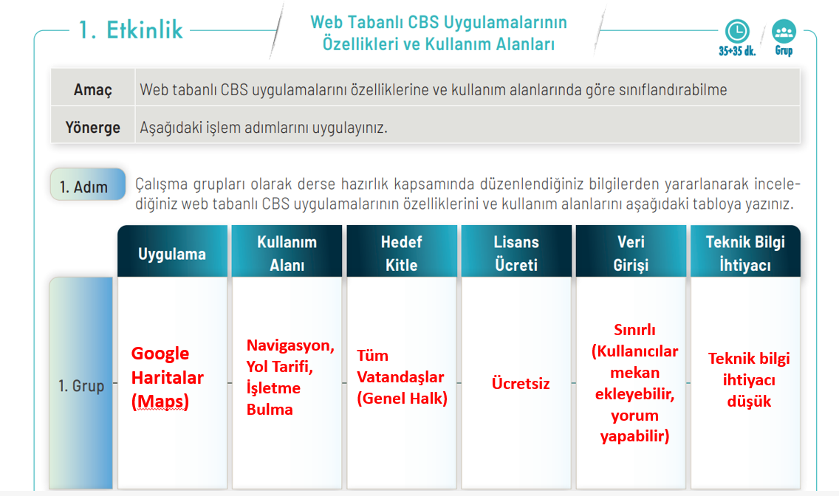
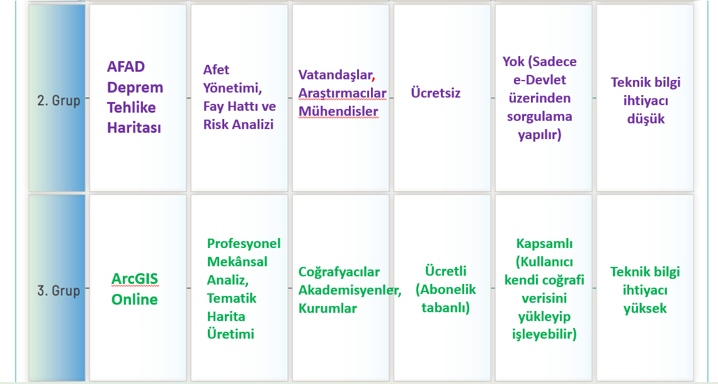

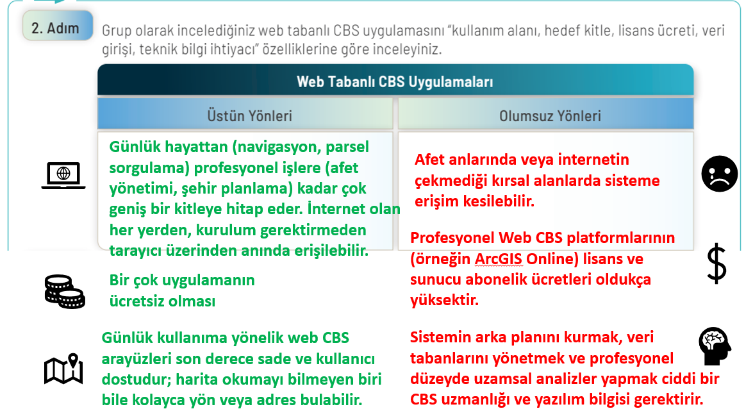
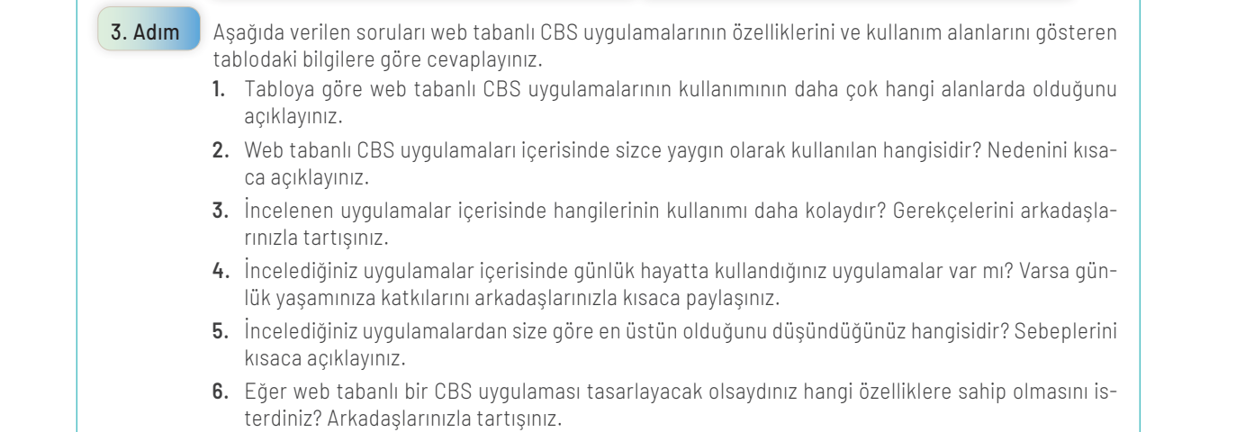

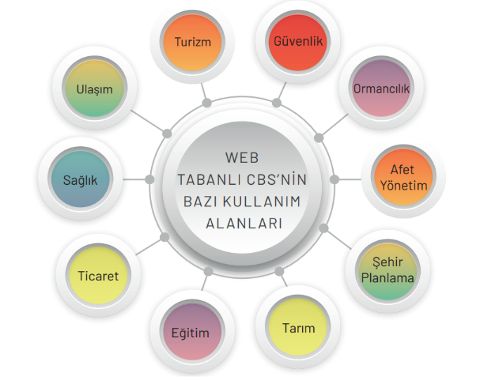
Dünya genelinde ülkeler ve özel şirketler tarafından çeşitli amaçlarla üretilen ve çevrim içi hizmete sunulan mekânsal veri kaynaklarının sayısı her geçen gün artmaktadır. Bu verilere ücretsiz veya düşük ücretlerle anlık ulaşma, sorgulama ve haritalama konusundaki istekler web tabanlı CBS uygulamalarına olan toplumsal talebi ciddi oranda artırmıştır. Bu üstünlükleri sayesinde ulaşım, ticaret, turizm, eğitim, sağlık, tarım, ormancılık, güvenlik, afet yönetimi, şehir planlama gibi hayatın neredeyse her alanında kendine hızlı bir şekilde yer bulan bu uygulamalar günümüzde yaygın olarak kullanılmaktadır (Görsel 2.2).

Web tabanlı CBS uygulamaları günümüzde bir seyahat esnasında yolunuz üzerindeki anlık trafik yoğunluğu, trafik kazaları, yol çalışmaları, orman yangınları gibi birçok güncel durum hakkında kullanıcıları bilgilendirerek insanların seyahatlerini daha hızlı ve güvenli şekilde tamamlaması için bilinçli kararlar almasına yardımcı olmaktadır. Üstelik acil durumlarda konum paylaşımı ile sağlık, güvenlik ve afet alanlarında da bu uygulamalardan yararlanılmaktadır. Bunun yanında insanlar yabancısı oldukları şehirlere seyahatler planlayabilmekte ve gittikleri şehirlerde kimseden yardım almadan tek başına dolaşabilmektedir. Ayrıca seyahat için gidilen yerlerde en yakın otel, müze, restoran, taksi durağı, eczane, kafe, gezilecek mekânlar gibi birçok yere bu uygulamalar sayesinde kolayca ulaşılabilmektedir. Web tabanlı CBS uygulamaları sayesinde ek bir yazılım veya donanım gerekmeden doğrudan genel ağ üzerinden birçok güncel mekânsal veriye ulaşmak mümkündür. Verilerin web tabanlı CBS uygulamalarında bir harita üzerinde görsel olarak sunulması veriler arasındaki örtük bağlantıların ortaya çıkarılmasına ve mekânsal olayların daha kapsamlı biçimde anlaşılmasına önemli katkılar sağlamaktadır. Son zamanlarda gerek resmî gerekse özel birçok kurum ve kuruluş çeşitli sektörlerdeki hizmetlerinin büyük bir bölümünü genel ağı kullanarak web tabanlı CBS uygulamaları ile hazırlanmış haritalar üzerinden sağlamaktadır. Günümüzde bu hizmetlerin kullanımında akıllı telefon ve tablet gibi mobil cihazlar yoğun olarak kullanılmaktadır. Böylece haritaları okuma, çözümleme ve haritalardan çıkarım yapma günlük yaşamın vazgeçilmez bir parçası hâline gelmiştir. Sonuç olarak tüm bu gelişmeler, toplumlarda veri ve harita okuryazarlığının gelişmesini sağlayarak küresel sorunları fark edebilen ve sorunların çözümünde etkin rol alabilen küresel vatandaşlık bilincine sahip bireylerin yetişmesine önemli katkılar sunmaktadır.

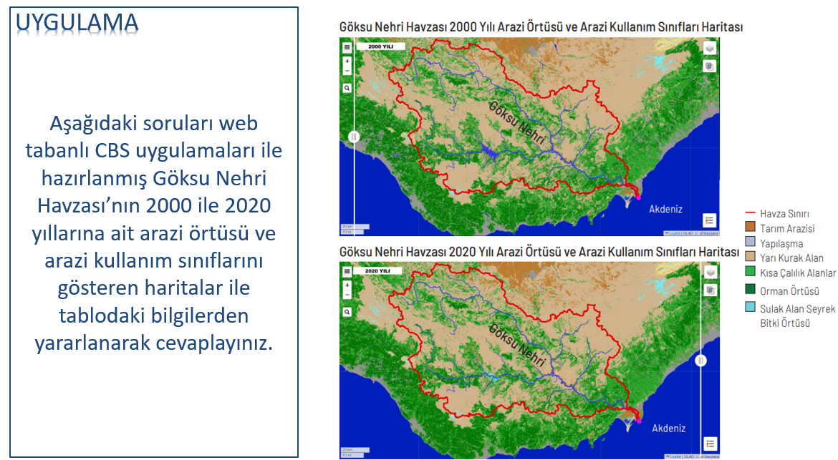

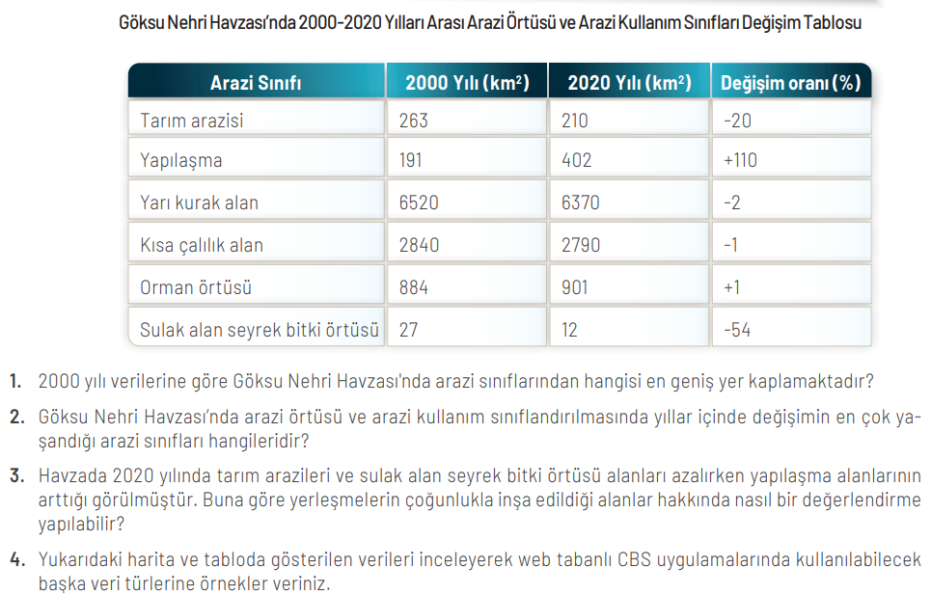

Web tabanlı CBS uygulamaları, bilgisayar tabanlı CBS uygulamalarında olduğu gibi verileri düzenli biçimde depolayarak geçmişe ait mekânsal bilgilere erişim ve doğal ya da beşerî ortamlarda meydana gelen değişimleri hızlıca çözümleme olanağı sağlar (Görsel 2.3-2.4).

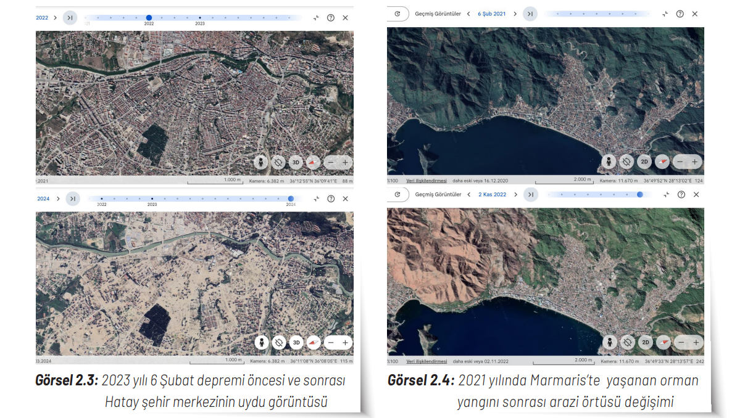

Web Tabanlı CBS’de Çözümleme Zinciri: Birleştirme, Çakıştırma, Sorgulama, Genelleştirme ve Sembolleştirme
Web tabanlı CBS uygulamalarında mekânsal çözümleme süreci, çevrim içi ortamda barındırılan veri katmanlarının erişimiyle başlar. İlk adımda, farklı sunuculardan veya bulut depolardan alınan veri katmanları bir araya getirilir ve ayrıntı düzeyinin korunması sağlanır. Bu aşamada gerçekleştirilen birleştirme işlemi, parçalı veya farklı kaynaklara ait verileri bütünleştirerek tek ve tutarlı bir katman oluşturur. Böylece çevrim içi çözümleme için sağlam bir zemin hazırlanır. Veri bütünlüğü sağlandıktan sonra mekânsal ilişkilerin keşfi için çakıştırma işlemleri yapılır. Web tabanlı CBS’nin üstünlüğü, bu işlemlerin sunucu tarafında hızlı şekilde yapılabilmesi ve kullanıcıya anlık görselleştirme sunabilmesidir. Çakıştırma ile farklı katmanlar üst üste bindirilir, örtüşmeler ve mekânsal örüntüler gerçek zamanlı olarak görüntülenir. Çakıştırma sonuçları üzerinde sorgulama yapılarak yalnızca belirli ölçütlere uyan veriler seçilir. Web tabanlı arayüzler, bu sorgulamaları dinamik filtreler ve etkileşimli panel seçenekleriyle kolaylaştırır. Böylece kullanıcı, çözümlemesini amaca uygun biçimde daraltabilir. Elde edilen sonuçlar, veri boyutunu azaltmak ve performansı artırmak amacıyla genelleştirme işlemine tabi tutulur. Web tabanlı sistemler genelleştirmeyi ölçeğe duyarlı bir şekilde otomatik olarak uygulayarak farklı cihazlarda (bilgisayar ve mobil cihazlar) haritaların okunabilirliğini korur. Son aşamada verilerin görsel temsili için sembolleştirme yapılır. Web tabanlı CBS; kullanıcıya anlık stil değiştirme, renk paleti seçme ve sembol boyutu ayarlama imkânı verir. Böylece veriler yalnızca çözümlenmez, aynı zamanda anlaşılır ve karar vermeyi kolaylaştıran bir biçimde görselleştirilir.

Web Tabanlı CBS’de Anlatısal Sunum: Hikâye Haritaları ve Yaşayan Atlaslar
Çözümleme çıktılarının geniş kitlelere ulaştırılması için web tabanlı CBS, etkileşimli ve anlatısal sunum araçları sunar. Hikâye haritaları; çevrim içi ortamda metin, fotoğraf, video ve harita katmanlarını tek bir akışta birleştirerek mekânsal çözümleme sonuçlarını kullanıcıya anlatısal bir çerçeve içinde sunar. Kullanıcılar bu haritalar arasında kaydırma yaparak adım adım çözümleme sürecini takip edebilir ve veriyle etkileşime girebilir. Daha ileri düzeyde yaşayan atlas platformları, sürekli güncellenen ve bulut tabanında barındırılan veri katmanlarını bir araya getirir. Kullanıcılar bu platformlardan hazır tematik haritalara erişebilir, kendi verilerini yükleyebilir veya küresel veri setleriyle karşılaştırmalar yapabilir. Web tabanlı mimari sayesinde bu atlaslar her zaman güncel kalır ve gerçek zamanlı veri akışları (örneğin hava durumu, afet uyarıları) ile zenginleştirilebilir. Bu şekilde web tabanlı CBS yalnızca mekânsal çözümleme aracı değil aynı zamanda bilgiyi demokratikleştiren, iş birliğini kolaylaştıran ve karar destek süreçlerini güçlendiren etkileşimli bir sunum platformuna dönüşür.

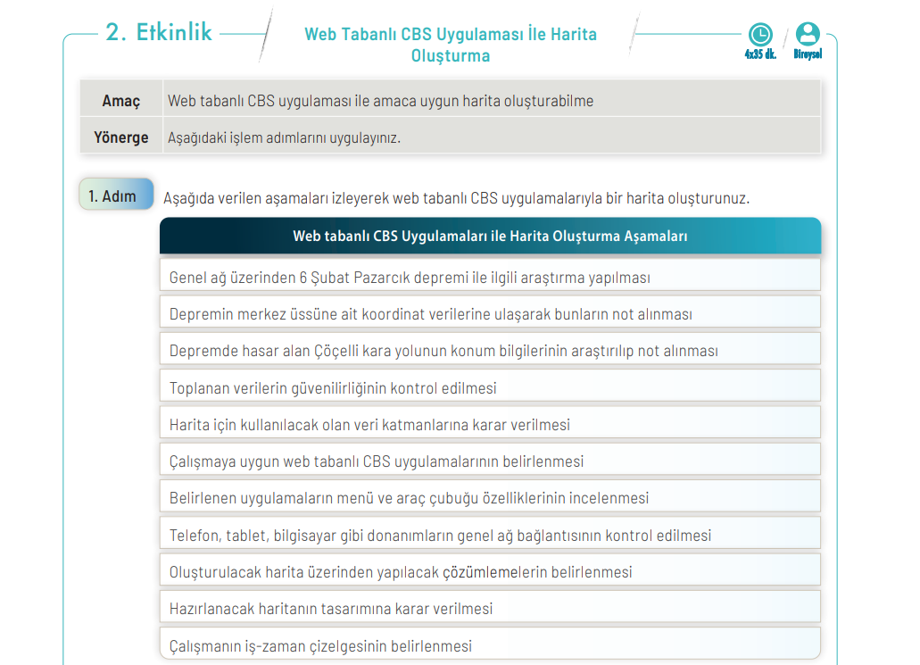
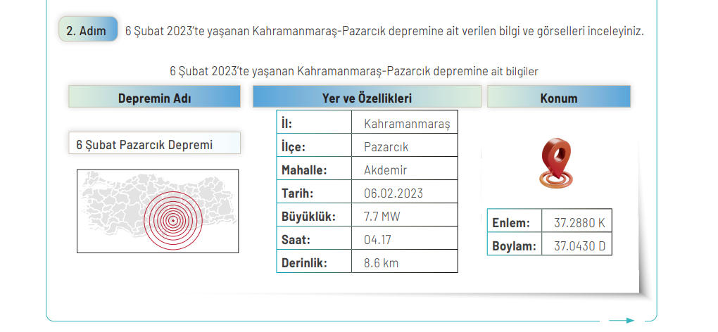
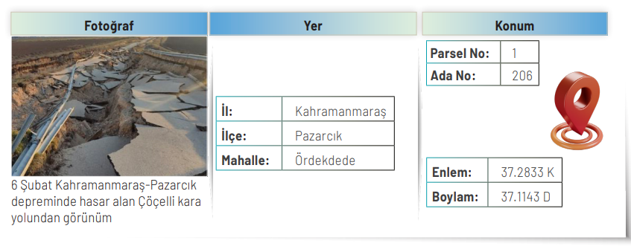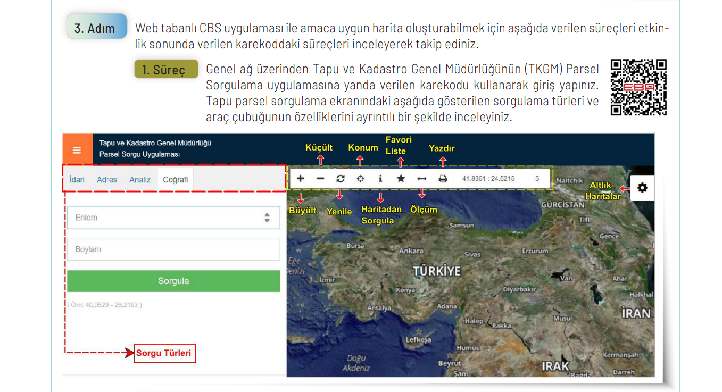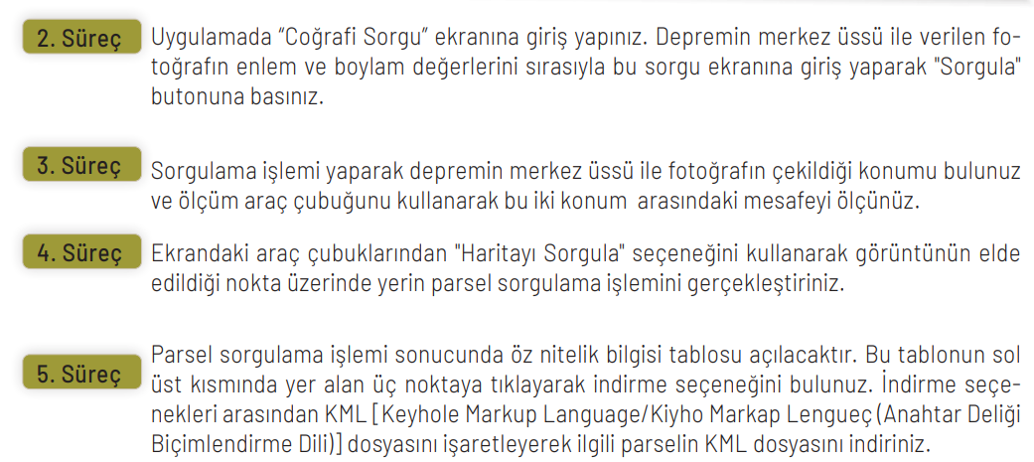
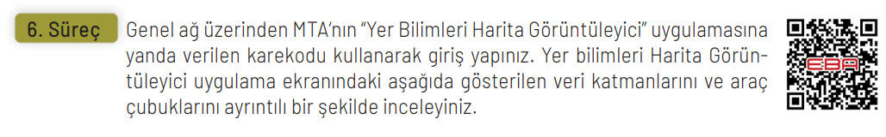
BÖLÜM IV
Ölçme ve Değerlendirme
1. Günlük hayatta kullandığınız mobil uygulamalardan hangileri web tabanlı CBS altyapısı kullanmaktadır?
2. Web tabanlı CBS uygulamalarının kullanımının daha çok hangi alanlarda hizmet vermektedir?
3. Eğer web tabanlı bir CBS uygulaması tasarlayacak olsaydınız hangi özelliklere sahip olmasını isterdiniz?
4. Web tabanlı CBS uygulamalarının kentsel planlama ve yönetim açısından sağladığı yararlar nelerdir?

Dersin Diğer Derslerle İlişkisi | ---
BÖLÜM IV
Planın Uygulanmasına İlişkin Açıklamalar | Konu öngörülen ders saatinde işlenmiş olup gerekli değerlendirmeler yapılarak amacına ulaşmıştır.

Hacı Abdullah KOYUNCU
Coğrafya Öğretmeni
Musa KARAKAYA
Okul Müdürü

